ВНИМАНИЕ!
15-го сентября туристский клуб КПУ «ПИЛИГРИМ» проводит
ДЕНЬ ОТКРЫТЫХ ДВЕРЕЙ

Начало в 12-05 (после 3-й пары).
Туристский клуб находится в подвале школы № 15 (вход с левой стороны).

В программе:
- Знакомство с клубом;
- ОРГАНИЗАЦИОННОЕ СОБРАНИЕ УЧАСТНИКОВ ОСЕННИХ СБОРОВ В ХМЕЛЬНИЦКОЙ ОБЛАСТИ;
- Просмотр презентации о достижениях и истории клуба, о походах и соревнованиях;
- Рассказ о ближайших планах клуба;
- ЗАПИСЬ НОВИЧКОВ В КЛУБ.

ВНИМАНИЕ!!!

ТУРИСТСКИЙ КЛУБ КПУ "ПИЛИГРИМ" ПРОВОДИТ ТРАДИЦИОННЫЕ ОСЕННИЕ СБОРЫ В ХМЕЛЬНИЦКОЙ ОБЛАСТИ В УНИКАЛЬНОМ ПО КРАСОТЕ РАЙОНЕ "ПОДОЛЬСКИЕ ТОВРЫ"
ОРИЕНТИРОВОЧНЫЕ СРОКИ ПУТЕШЕСТВИЯ С 2 ПО 7 ОКТЯБРЯ. ВЫЕЗД АВТОБУСОМ КПУ.
ЗАПИСЬ УЧАСТНИКОВ БУДЕТ ПРОВОДИТЬСЯ С 9 ПО 15 СЕНТЯБРЯ ВО ВРЕМЯ ПОДГОТОВИТЕЛЬНЫХ ТРЕНИРОВОК КОМАНД ИНСТИТУТОВ КПУ К 12 ТУРИСТСКОМУ СЛЕТУ.
ПОТОРОПИТЕСЬ, В АВТОБУСЕ ВСЕГО 20 МЕСТ!!!

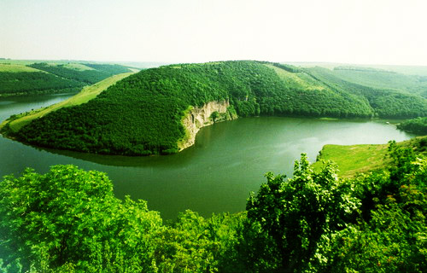

По вопросам похода обращайтесь на кафадру туризма а. 501с (корпус ИЗСТ) к Коллегаеву Михаилу Юриевичу.

